Edward Student
Github: https://github.com/EdvardStudent23/apz_hw/tree/micro_mq
Task 4
Завдання:
- Запускається config-server,
- Запустити facade-service, counter-service та три екземпляра
logging-service (кожен з екземплярів запускається у власному
Docker-контейнері), і далі реєструється в config-server,
- Відповідно має запуститись також кластер Hazelcast з трьох серверів

Я запустив код командою docker-compose up --build. Ось результат у Докері. Всі сервіси працюють:
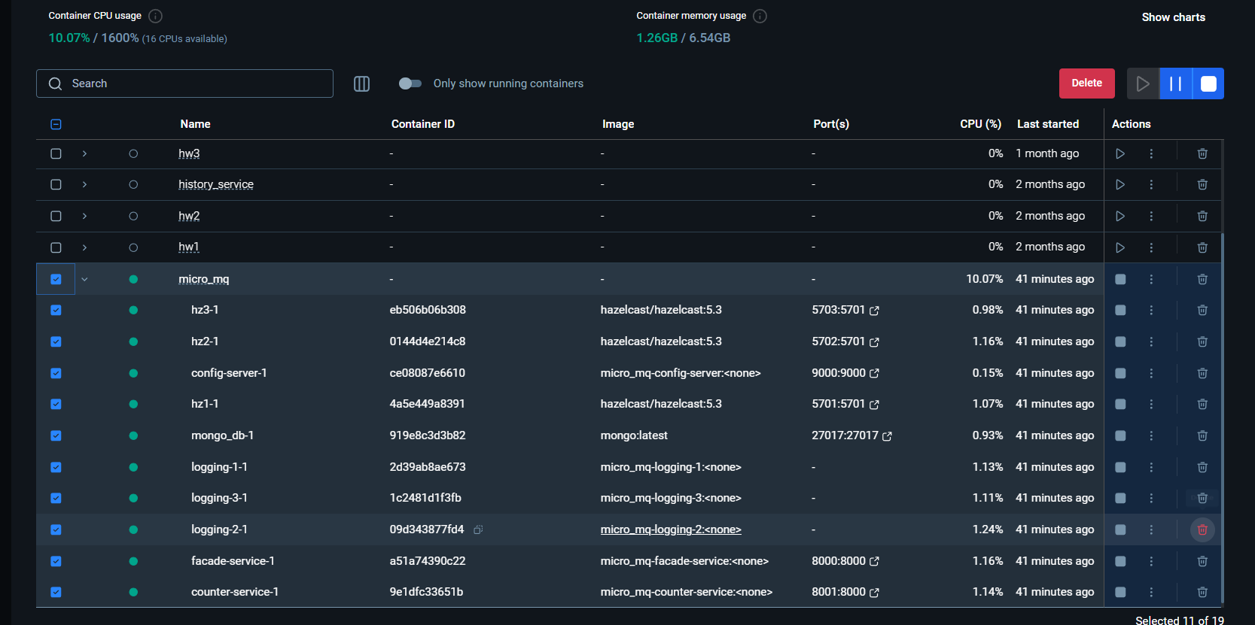

- Через HTTP POST записати 10 транзакцій msg1-msg10 через facade-service:
Надіслав успішно 10 транзакцій.
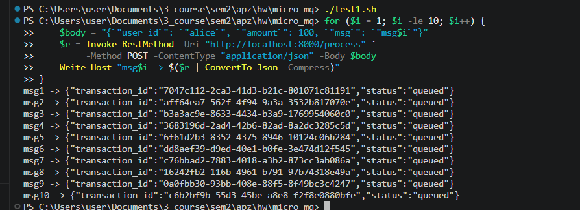

- Показати що повідомлення отримують різні екземпляри logging-service (це має бути видно у логах сервісу)
На скріншотах нижче чітко видно, що повідомлення отримують різні екземпляри logging-service. Команда, яку ми виконали:
docker-compose logs logging-1
docker-compose logs logging-2
docker-compose logs logging-3

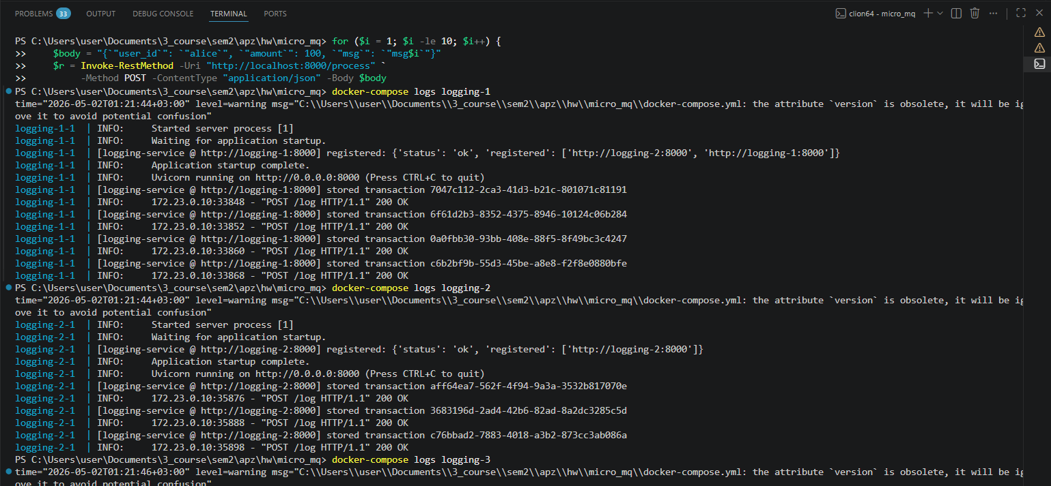
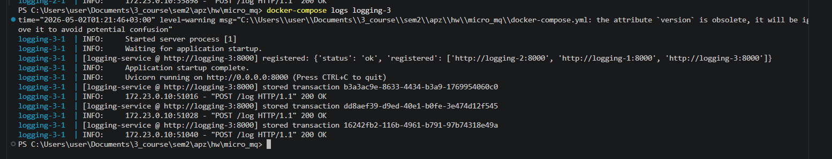

- Через HTTP GET з facade-service прочитати транзакції, перевірити що значення на рахунках є коректним
Баланс конкретного юзера:
Invoke-RestMethod -Uri "http://localhost:8000/user/alice" | ConvertTo-Json -Depth 5
Всі рахунки:
Invoke-RestMethod -Uri "http://localhost:8000/accounts" | ConvertTo-Json
Баланс конкретного юзера 1000:
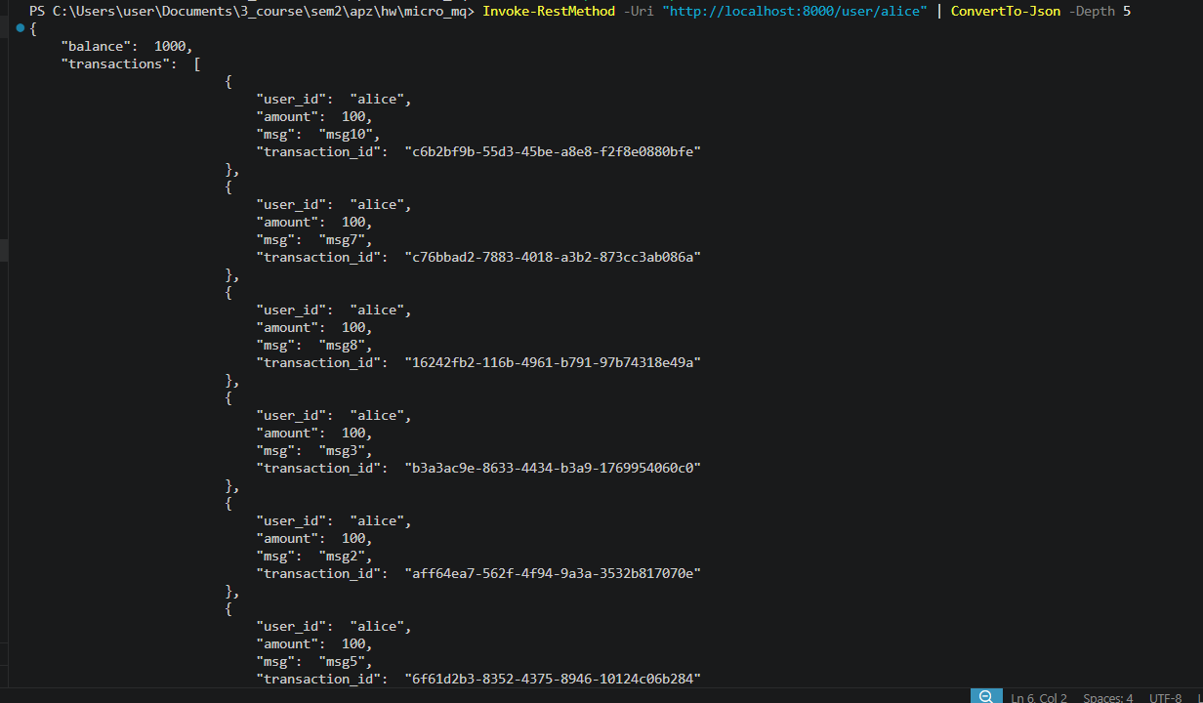
Всі рахунки:

- Перевірка відмовостійкості: - Вимкнути чи зробити недоступним (docker pause) counter-service та перевірити, що запис транзакцій йде без помилок (бо транзакції до counter-service накопичуються у message queue)

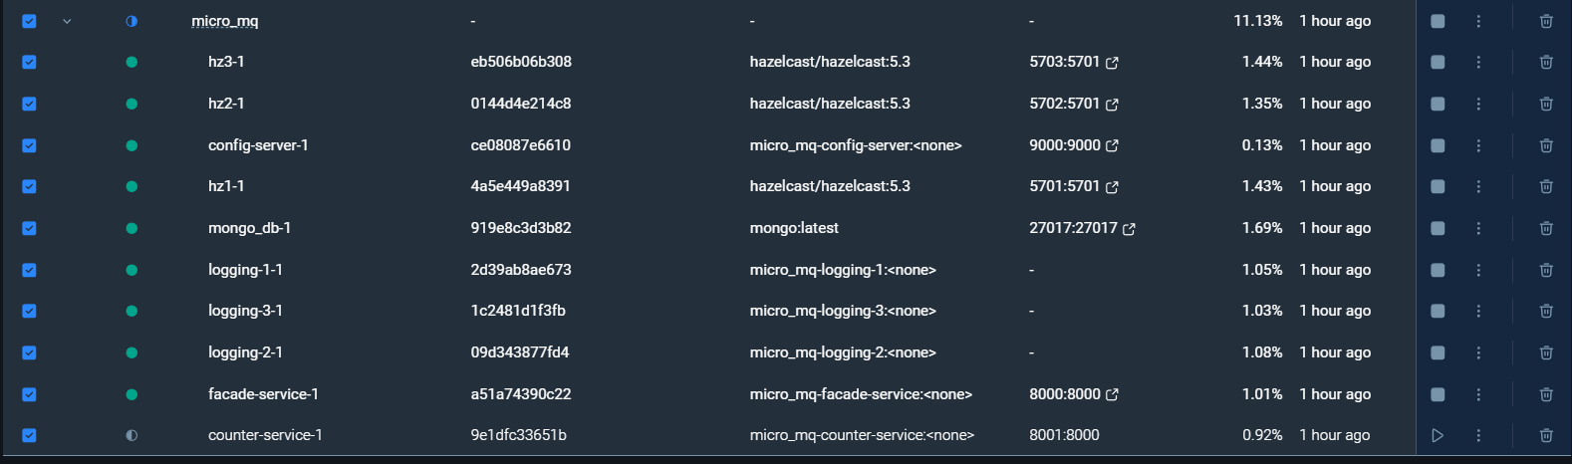

Відключив сервіс, тепер перевіримо, чи транзакції нормально проходять.
Надсилаю 3 транзакції:
for ($i = 11; $i -le 13; $i++) {
$body = "{`"user_id`": `"alice`", `"amount`": 100, `"msg`": `"msg$i`"}"
$r = Invoke-RestMethod -Uri "http://localhost:8000/process" `
-Method POST -ContentType "application/json" -Body $body
Write-Host "msg$i -> $($r | ConvertTo-Json -Compress)"
}

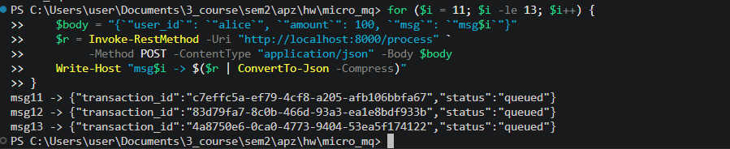
Попри відключення одного з сервісів, наша система успішно прийняла нові транзакції.
Тобто facade-service успішно скинув їх у чергу, не чекаючи на відповідь від мертвого counter.
Далі перевіряємо:
- При цьому, відповідно GET-запити не мають спрацьовувати, мають
або повертати null у якості значень на рахунку
Маємо помилку 500:
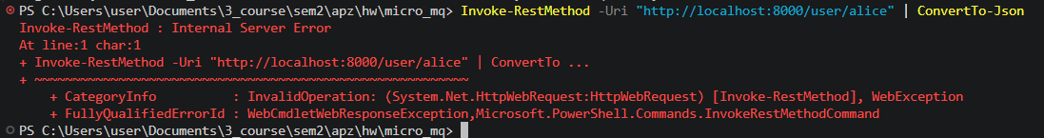
тому, що facade-service намагався зробити прямий HTTP-запит до зупиненого counter-service і не отримав відповіді. Це і є підтвердження того, що читання (GET) у синхронне, а запис (POST) — асинхронний.

Відновлюю counter-service:
docker unpause micro_mq-counter-service-1
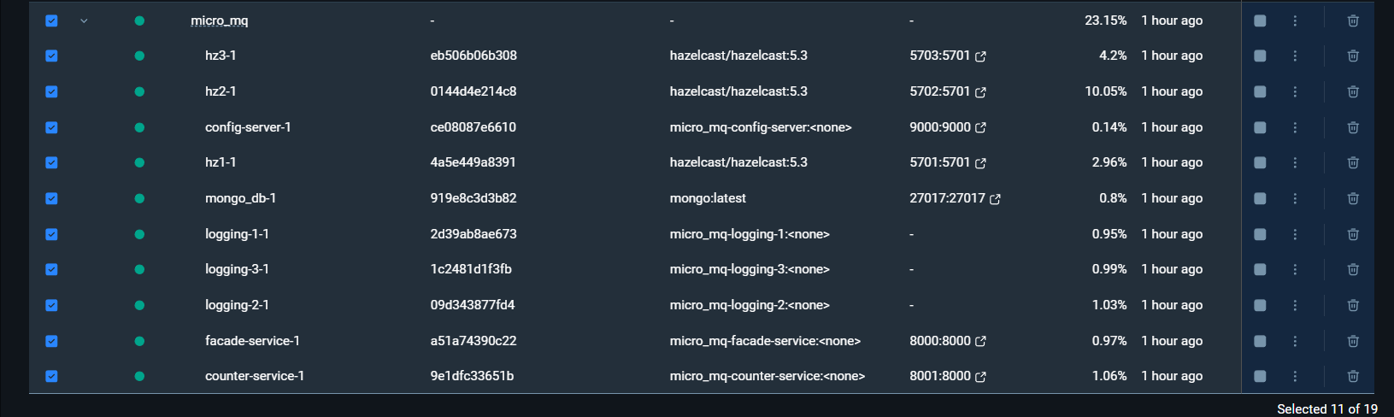

Трошки почекав та вирішив перевірити логи:
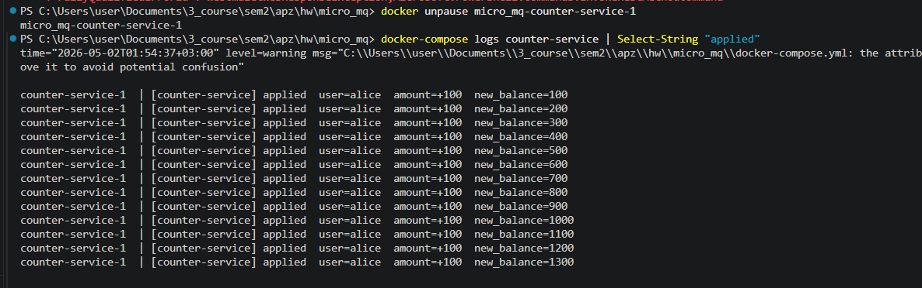

Видно що крім старих даних про нові рядки, у нас додалися ще 3 нові по +100

Далі бачимо загальне значення на юзерах, які є. В моєму випадку це лише alice:

Перевіряємо хазелкаст:
Видно що всі 3 members кластеру правильно працюють.

Далі перевіряємо config-service registry:
Invoke-RestMethod -Uri "http://localhost:9000/services" | ConvertTo-Json -Depth 5
